## 基于爬虫的多角度网络舆情信息自动化采集

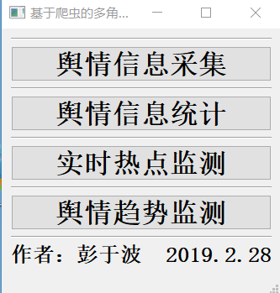

### 舆情信息采集

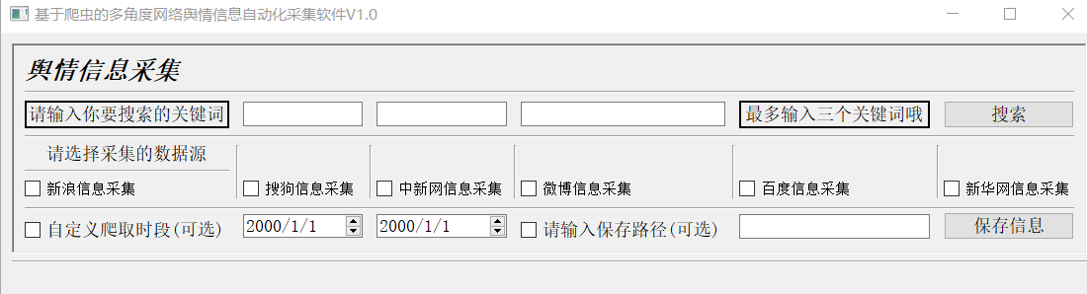

信息采集结果：

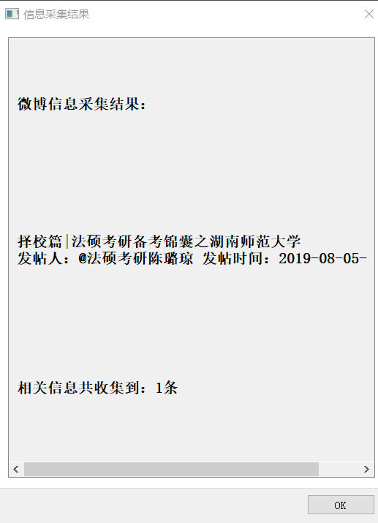

### 舆情信息统计

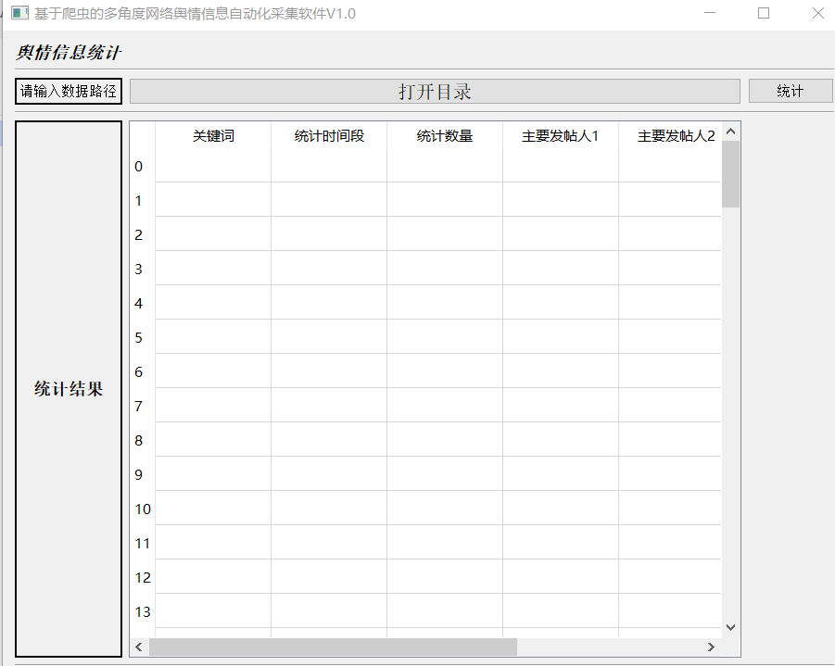

### 实时热点检测

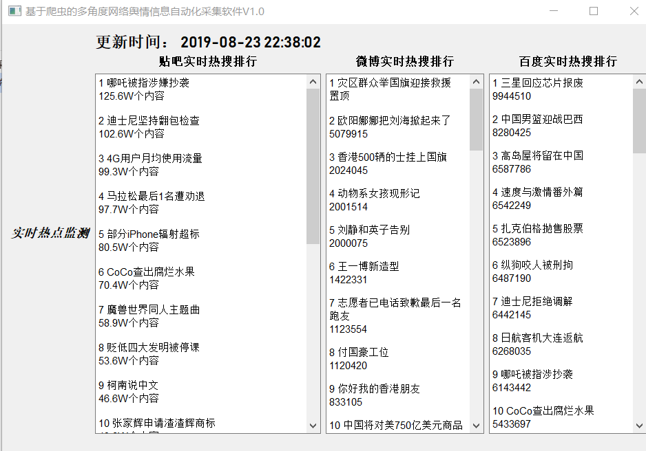

### 舆情趋势检测

